Материально техническое обеспечение воспитательного процесса
В каждом корпусе МАОУ "Лицей№12" имеется актовый зал, оборудованный мульмедийным оборудованием:
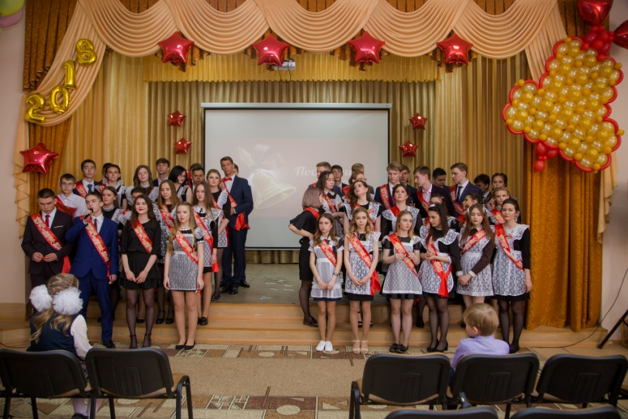
Мультимедийный проектор - 3 шт.
Ноутбук-3 шт.
Экран-3шт.
Имеется оборудование для воспроизведения звуковой информации:
Усилитель - 2 шт.
Микшер - 2 шт.
Колонки-4 шт.
Беспроводные микрофоны - 4 шт.
Проводные микрофоны - 3 шт.
Радиорубка (10 кабинет)
Ноутбук-1 шт.
Принтер-1 шт.
Радиорубка-1 шт.
Микрофон-1 шт.
Аудиомагнитофон-1 шт.
Оборудование для внеклассной работы, вокальных кружков, вокально-инструментального ансамбля (4 кабинет)
Телевизор - 1 шт.
Музыкальный центр - 1 шт.
Фортепиано-1 шт.
Синтезатор - 1 шт.
Бас гитара - 3 шт.
Гармошка - 1 шт.
Шумовые инструменты - 5 штук.
Музей «Школа в лицах»

